PS笔记
- 快捷键
- 选区内容复制到新图层：Ctrl+J
- 选区内容剪切到新图层：Ctrl+Shift+J
- 复制整个图层：Ctrl+J（无选区时直接复制图层）
- 自由变换（缩放、旋转）：Ctrl+T
- 取消变换：Esc，确认变换：回车
- 新建空白图层：Ctrl+Shift+N
- 删除图层：Delete
- 合并可见图层：Ctrl+Shift+E
- 向下合并图层：Ctrl+E
- 画笔变大：] 右中括号
- 画笔变小：[ 左中括号
- 临时切换吸管取色：按住 Alt 键
- 临时切换橡皮擦：按住 E
- 恢复画笔：松开按键
- 打开画笔面板：F5

- 抠图
- 左侧工作栏选择“快速选择工具”
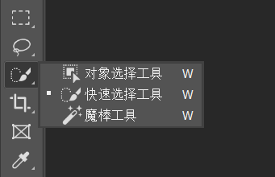
- 选择需要抠出来的部分
- 在上方工作栏选择“选择并遮住”
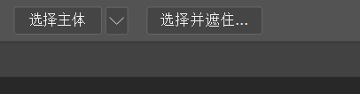
- 在上方工作栏选择“选择并遮住”
- 用圆圈在图像的边缘描一圈
- 右侧工作栏下方输出
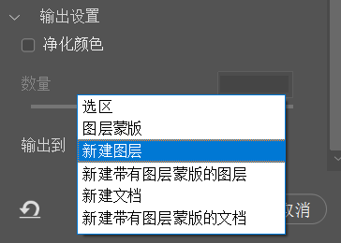

- 改图片大小
- 在左侧工作栏选“裁剪工具”
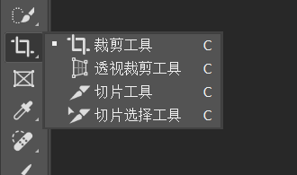
- 在图片下方选择比例，证件照为5：7

- 改证件照的背景颜色
- 将人物抠图出来，详细步骤见2，输出时选“新建图层”
- 选择新图层，在右侧工作栏下方点击图标，选择纯色
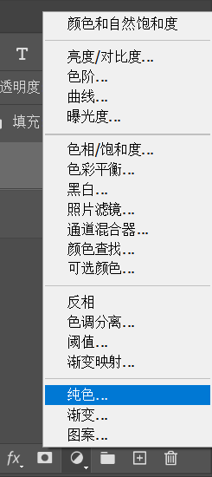
- 在右侧工作栏下方将图层拖到纯色之上
